Постановка задачи
Наименование проекта: «Веб-приложение для построения маршрутов путешествий по городам России»
Назначение проекта: Создание интерактивного веб-приложения для планирования и построения маршрутов путешествий по городам России, которое предоставляет пользователям доступ к базе достопримечательностей, объектов инфраструктуры и мероприятий; позволяет просматривать маршруты в формате свайпов, создавать собственные маршруты, оценивать и комментировать существующие маршруты, а также автоматически формировать оптимальные маршруты с учетом предпочтений пользователя. Приложение реализовано с использованием React + TypeScript, Bun и Tailwind на фронтенде, PostgreSQL для хранения данных о пользователях, маршрутах и оценках, а также интеграцией геоинформационных сервисов для визуализации маршрутов на карте. Система повышает удобство планирования путешествий, позволяет персонализировать туристический опыт и стимулирует пользователей к исследованию новых городов и достопримечательностей.
Пользовательские истории
Роль | Действие | Цель
Пользователь |  | Чтобы оценить качество маршрута перед выбором
  Хочу видеть рейтинг и отзывы по маршрутам
Пользователь | Хочу просматривать доступные маршруты | Чтобы выбрать подходящий маршрут для путешествия
Пользователь | Хочу свайпать маршруты и ставить оценки | Чтобы сформировать персональные рекомендации и предпочтения
Пользователь | Хочу создавать собственные маршруты | Чтобы планировать путешествие с учетом своих интересов
Пользователь | Хочу редактировать или удалять свои маршруты | Чтобы корректировать план путешествия и поддерживать актуальность информации
Пользователь | Хочу добавлять теги к маршрутам и достопримечательностям | Чтобы классифицировать маршруты и упростить поиск
Пользователь | Хочу просматривать детальную информацию о маршрутах и достопримечательностях | Чтобы принимать информированные решения о посещении
Пользователь | Хочу сохранять маршруты в избранное | Чтобы иметь быстрый доступ к понравившимся маршрутам
Пользователь | Хочу делиться маршрутами с другими | Чтобы рекомендовать маршруты друзьям и знакомым

Пользовательские сценарии
«Выбор и изучение маршрута»
Пользователь | Система
1. Пользователь открывает сайт и просматривает список доступных маршрутов. | 2. Отображает краткое описание каждого маршрута, включая город, достопримечательности, продолжительность и рейтинг.
3. Пользователь выбирает маршрут для изучения деталей. | 4. Система открывает подробное описание маршрута, карту с точками интереса, теги и отзывы других пользователей.
5. Пользователь завершает просмотр информации. | 6. Система предлагает добавить маршрут в избранное, оценить его или создать свой маршрут на основе выбранного.

«Оценка маршрута и взаимодействие с рекомендациями»
Пользователь | Система
1. Пользователь свайпает маршруты и ставит оценки (лайк/дизлайк). | 2. Система обновляет персональные рекомендации на основе оценок пользователя.
3. Пользователь оставляет комментарий или отзыв. | 4. Система сохраняет отзыв и обновляет рейтинг маршрута.
5. Если оценка негативная, пользователь получает рекомендации альтернативных маршрутов. | 6. Система формирует список похожих маршрутов на основе интересов пользователя.

«Создание и редактирование маршрута»
Пользователь | Система
1. Пользователь открывает форму для создания нового маршрута. | 2. Система отображает интерфейс для добавления точек маршрута, тегов, описаний и фотографий.
3. Пользователь добавляет точки маршрута и настраивает порядок посещения. | 4. Система визуализирует маршрут на карте и рассчитывает общее расстояние и время.
5. Пользователь редактирует или удаляет точки маршрута. | 6. Система обновляет визуализацию, пересчитывает параметры маршрута и сохраняет изменения.
 | 8. Система добавляет маршрут в базу данных и делает его доступным для других пользователей (по желанию).
  7. Пользователь сохраняет готовый маршрут.

«Формирование оптимального маршрута»
Пользователь | Система
1. Пользователь выбирает несколько достопримечательностей или интересующих точек. | 2. Система рассчитывает оптимальный маршрут с минимальным временем или расстоянием, учитывая предпочтения пользователя.
3. Пользователь подтверждает или корректирует предложенный маршрут. | 4. Система обновляет карту маршрута и предоставляет детальную информацию о каждой точке.

«Получение обратной связи и рекомендаций»
Пользователь | Система
1. Пользователь завершает просмотр или прохождение маршрута. | 2. Система анализирует оценки, комментарии и активность пользователя.
3. Пользователь получает рекомендации по похожим маршрутам или улучшения своего маршрута. | 4. Система формирует персонализированные советы, предлагает альтернативные маршруты и возможные новые точки для посещения.

Диаграмма прецедентов
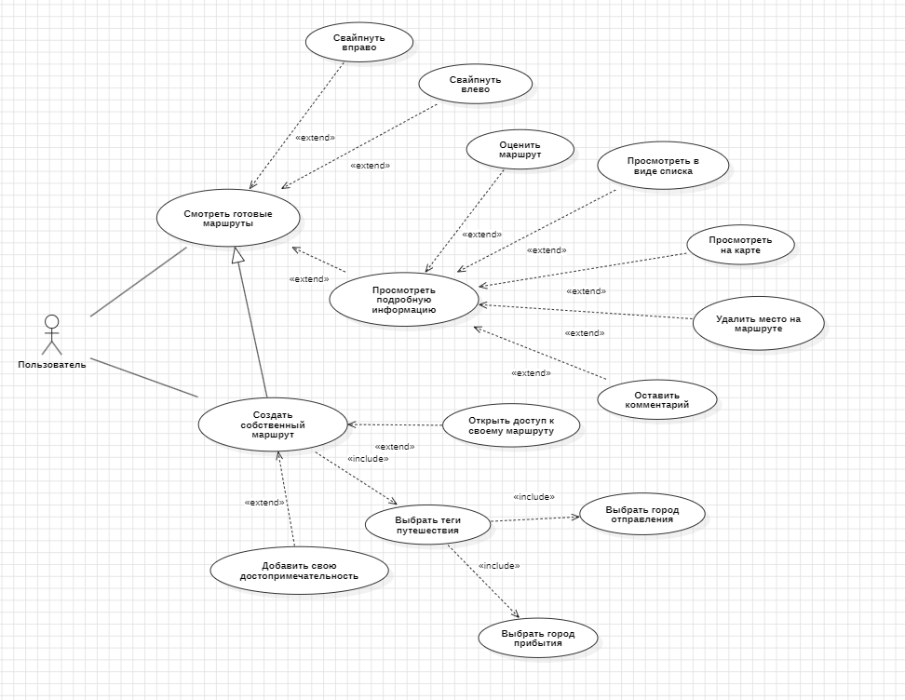

Функциональные требования
Веб-приложение для построения маршрутов путешествий по городам России должно обеспечивать следующие функции:
- Авторизация пользователя в системе с возможностью входа через учетную запись или социальные сети;
- Просмотр подборки маршрутов в формате свайпов, аналогично механике Tinder;
- Возможность оценивать маршруты (лайк/дизлайк) для формирования персонализированных рекомендаций;
- Возможность сохранять понравившиеся маршруты в личный список;
- Создание собственного маршрута с указанием города, достопримечательностей, объектов инфраструктуры и событий;
- Редактирование и удаление созданных маршрутов;
- Добавление тегов (например: исторический, гастрономический, семейный, активный отдых и т.д.) для классификации маршрутов;
- Фильтрация и поиск маршрутов по тегам, городу, продолжительности и популярности;
- Просмотр детальной информации о маршруте (достопримечательности, описание, карта, расстояние, примерное время путешествия);
- Возможность просмотра и выбора достопримечательностей на карте с отображением расстояний между ними;
- Добавление достопримечательностей и мест в избранное;
- Возможность делиться маршрутом с другими пользователями через ссылку или социальные сети;
- Просмотр рейтинга маршрута и отзывов других пользователей;
- Возможность оставлять комментарии и оценки к маршрутам;
- Автоматическое формирование оптимального маршрута на основе выбранных пользователем точек и предпочтений;
- Адаптивный интерфейс для корректного отображения на мобильных устройствах и компьютерах.

Аналоги
Первым рассматриваемым аналогом является туристический портал Russia.Travel — официальный национальный путеводитель по России (https://путешествуем.рф/article/gorizonty-rossii-stavropolskiy-kray).
Сайт содержит маршруты, описания регионов, рекомендации по достопримечательностям и событиям. Особое внимание уделено визуальному контенту и географической навигации.

На рисунке 1 представлен интерфейс сайта Горизонты России.
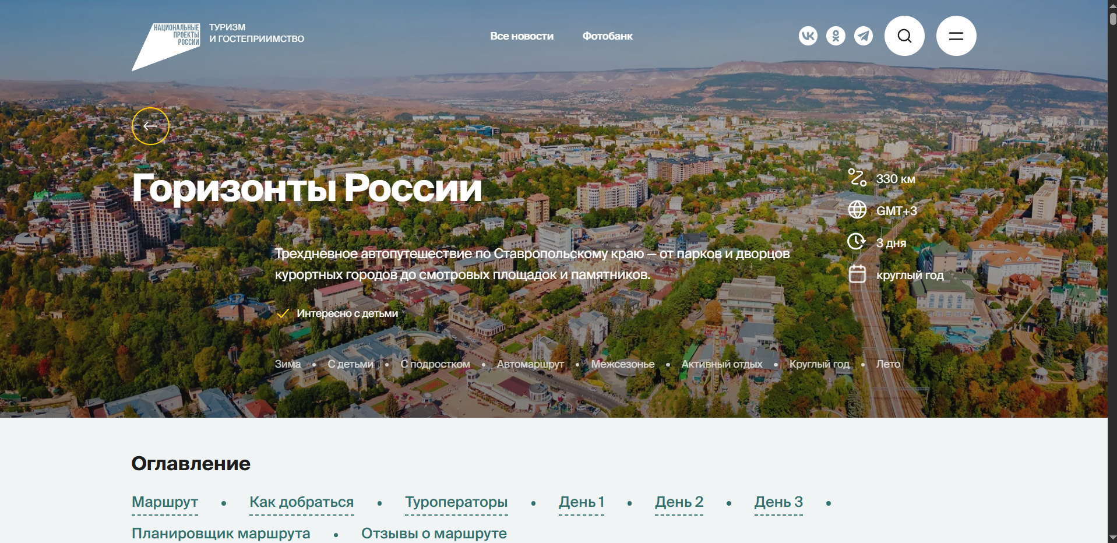
Рисунок 1 – Интерфейс сайта Горизонты России.
Достоинства:
- красочный современный дизайн, ориентированный на визуальное восприятие;
- интерактивная карта регионов с удобным фильтром маршрутов;
- структурированные описания достопримечательностей и событий;
Недостатки:
- перегруженность главной страницы визуальными блоками;
- не всегда удобно быстро найти конкретную информацию без карты;
- поиск по сайту ограничен по функционалу;
- сложность навигации для пользователей с медленным интернетом.

Вторым аналогом является сайт путеводитель «Погнали» — https://pgnl.ru/go/restorany-novorossijska/
На рисунке 2 представлен интерфейс сайта Погнали
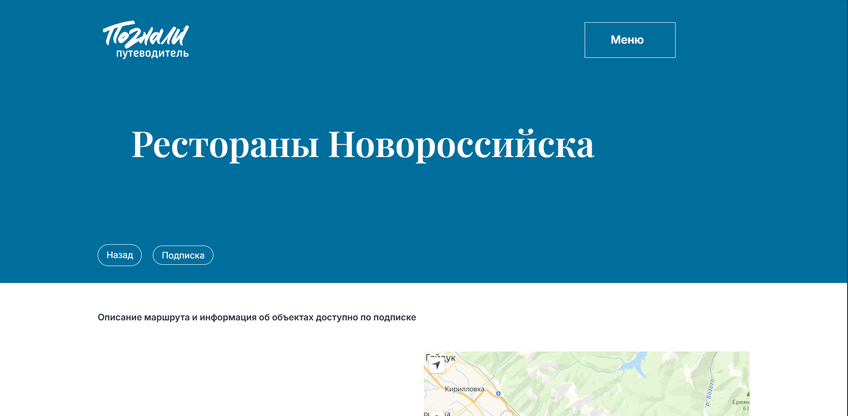
Рисунок 2 – Интерфейс сайта Погнали
Достоинства:
- наличие отдельных разделов для абитуриентов, студентов, аспирантов и сотрудников;
- большая библиотека с доступными маршрутами;
Недостатки:
- устаревший дизайн и отсутствие качественных изображений;
- низкая скорость загрузки из за огромного количества изображений;
- работа на сайте только после оформления подписки.

Третьим аналогом является международный сайт-отзовик Tripadvisor — https://www.tripadvisor.ru/
Данный сайт является одним из ведущих в мире агрегаторов отзывов о путешествиях, ресторанах, развлечениях и активно используется как платформа для поиска, планирования и бронирования.
На рисунке 3 представлен интерфейс сайта Tripadvisor.
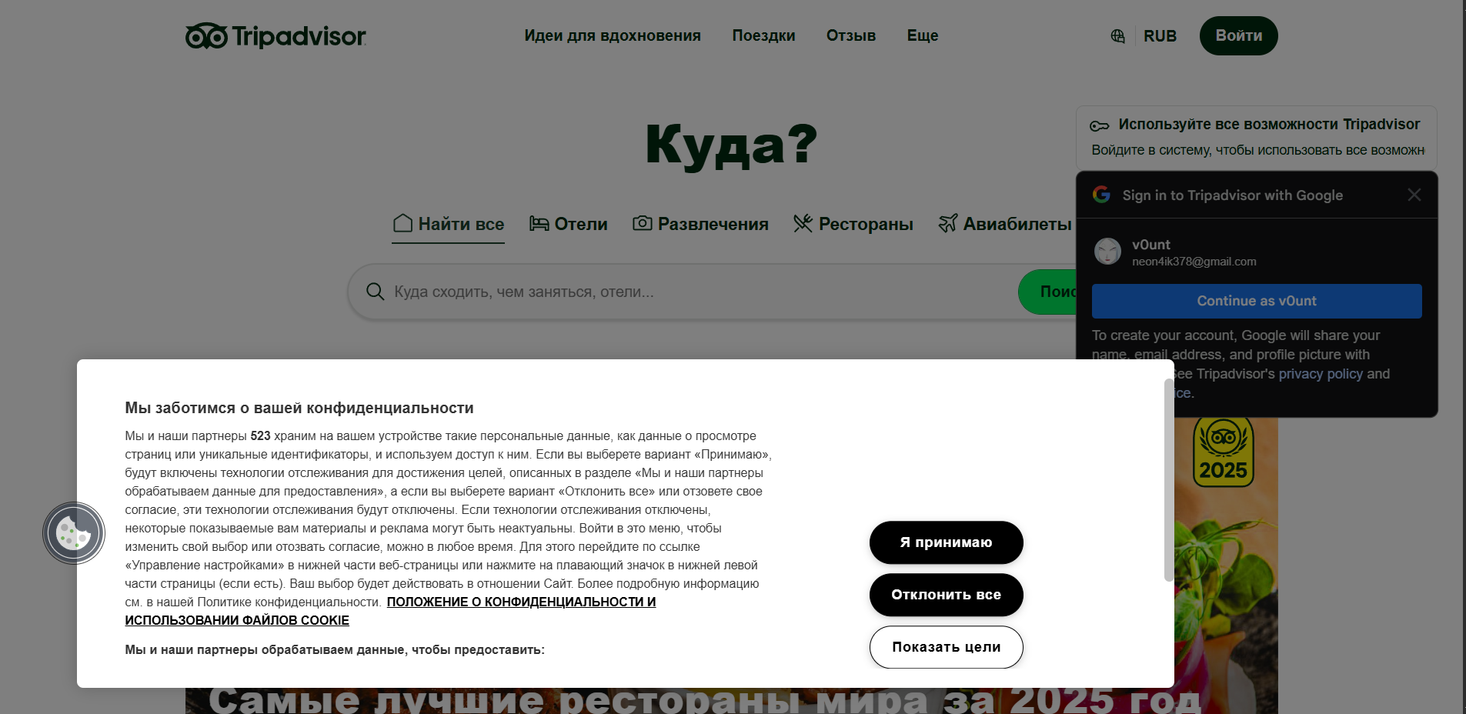
Рисунок 3 – Интерфейс сайта Tripadvisor.
Достоинства:
- Мощная и интуитивно понятная система фильтрации и сортировки заведений (по рейтингу, кухне, цене, расположению и т.д.);
- Огромная база пользовательских отзывов, фотографий и оценок, формирующая доверие;
- Интеграция с картами и функциями онлайн-бронирования столиков.
Недостатки:
- Перегруженность интерфейса информацией и рекламой, что может отвлекать пользователя;
- Неоднородность качества контента: подробность и полезность отзывов сильно зависят от активности конкретных пользователей;
- Сложность модерации и возможное несоответствие актуальной информации (например, изменений в меню или часах работы).

Вывод:
Проведенный анализ туристических платформ выявил ключевые ориентиры для разработки нового веб-ресурса. Успешные аналоги демонстрируют важность баланса между визуальной привлекательностью, как на Russia.Travel, и практичным функционалом TripAdvisor с его системой фильтров и отзывов. При этом очевидны общие проблемы: перегруженность интерфейса, устаревший дизайн у узкоспециализированных гидов и неоднородность качества контента.
Учитывая этот опыт, создаваемый ресурс должен сочетать современный визуал с интуитивной навигацией, мощной системой поиска по категориям и интеграцией с картами. Критически важны продуманная структура контента, обеспечивающая быстрый доступ к информации, и адаптивный дизайн для всех устройств. Такой подход, исключающий недостатки аналогов и объединяющий их лучшие черты, позволит создать удобный и востребованный цифровой продукт для путешественников.

